ПАМЯТКА ПО ПОДАЧЕ ЗАЯВЛЕНИЯ НА АПЕЛЛЯЦИЮ
После проверки работы и публикации результатов в вашем личном кабинете в закладке «Результаты олимпиады», в установленное время, будет активна кнопка «Подать апелляцию».
Апелляция проводится в дистанционной форме посредством использования информационно-коммуникационных технологий.
Для того чтобы подать заявление на апелляцию, необходимо нажать кнопку «Подать заявление на апелляцию».
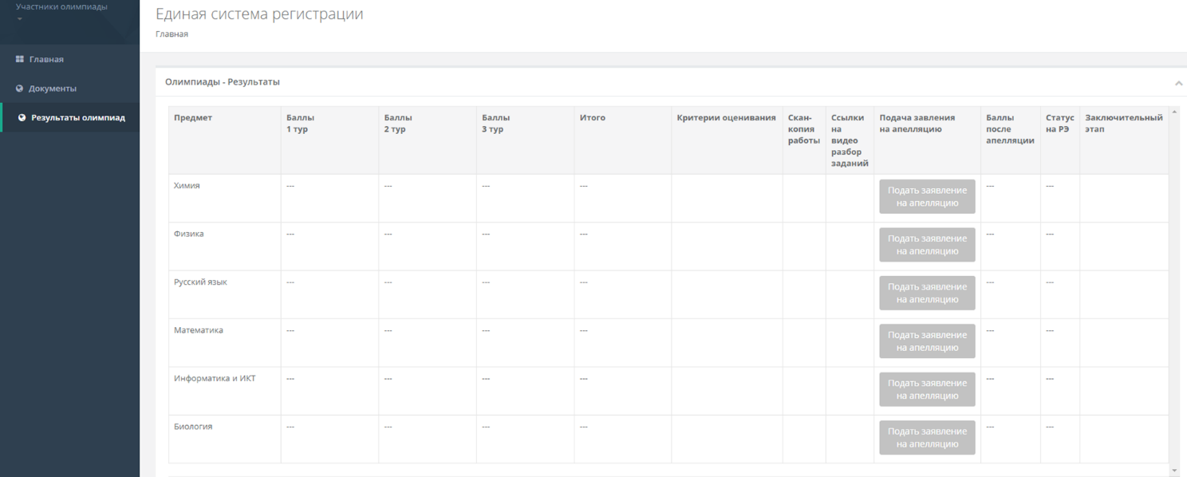
При нажатии на кнопку, на странице появится два варианта бланка заявления на апелляцию:
- «Бланк заявления на апелляцию»;
- «Бланк заявления н апелляцию без личного участия».
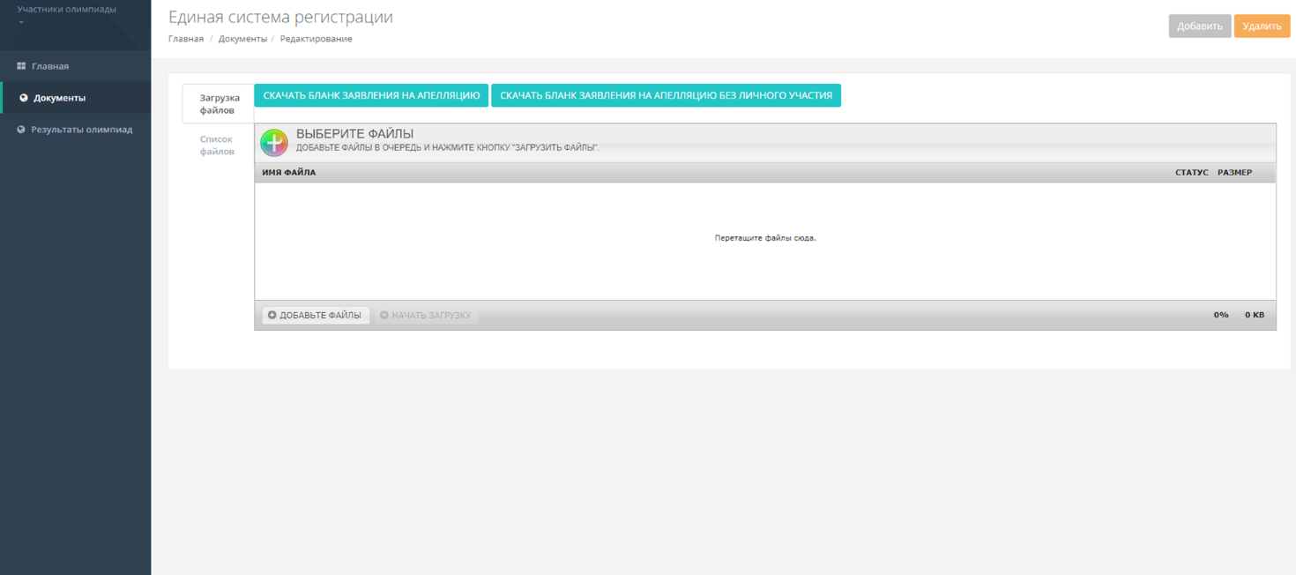
Если вы намерены присутствовать на Апелляции лично, то вам необходимо скачать бланк «Заявление на апелляцию».
В случае, если вы не можете лично присутствовать на Апелляции, то вам необходимо скачать бланк «Заявление на апелляцию без личного участия».
В своем личном кабинете вы может разместить только одно Апелляционное заявление по одной из двух предлагаемых форм (предполагающей личное участие заявителя в Апелляции или проведение Апелляции без личного участия заявителя) согласно организационно-технологической модели проведения регионального этапа всероссийской олимпиады школьников в Краснодарском крае.
После того, как вы заполните один из выбранных бланков Апелляционного заявления, вам необходимо его загрузить в систему. Сначала нажимаете на кнопку «Добавить файл (1)», потом «Начать загрузку (2)».
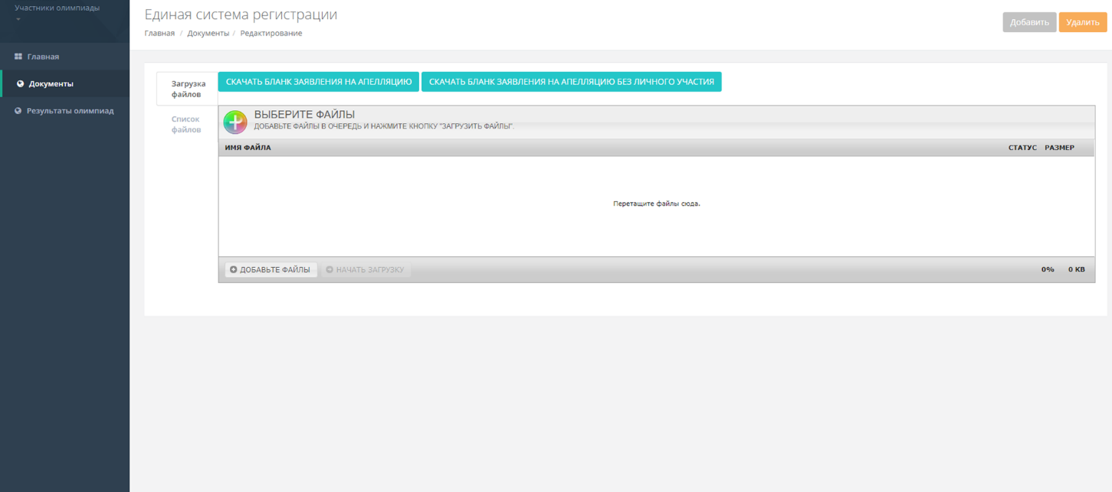
1
2

Когда загрузка документа будет завершена, в личном кабинете отобразится статус «в обработке» и на e-mail, указанный при регистрации, вам придет письмо с подтверждением.

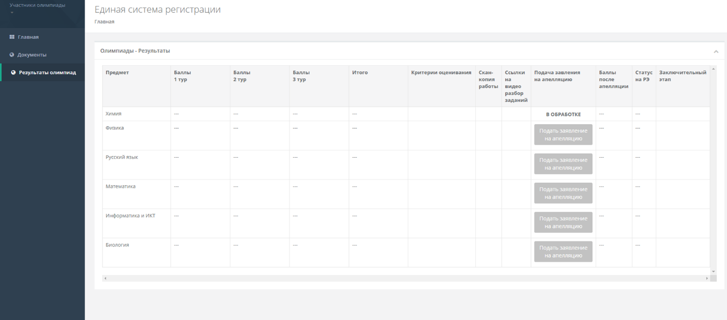
После того, как ваше заявление передадут апелляционной комиссии, в личном кабинете статус заявления будет изменен на «принято, на рассмотрении» и на e-mail, указанный при регистрации, вам придет письмо с подтверждением.
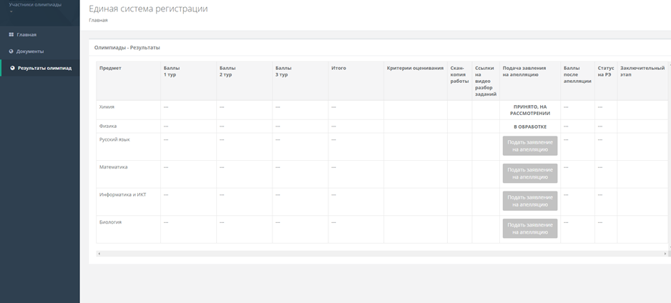
Время и место проведения апелляции будет отображено в вашем личном кабинете на главной странице.
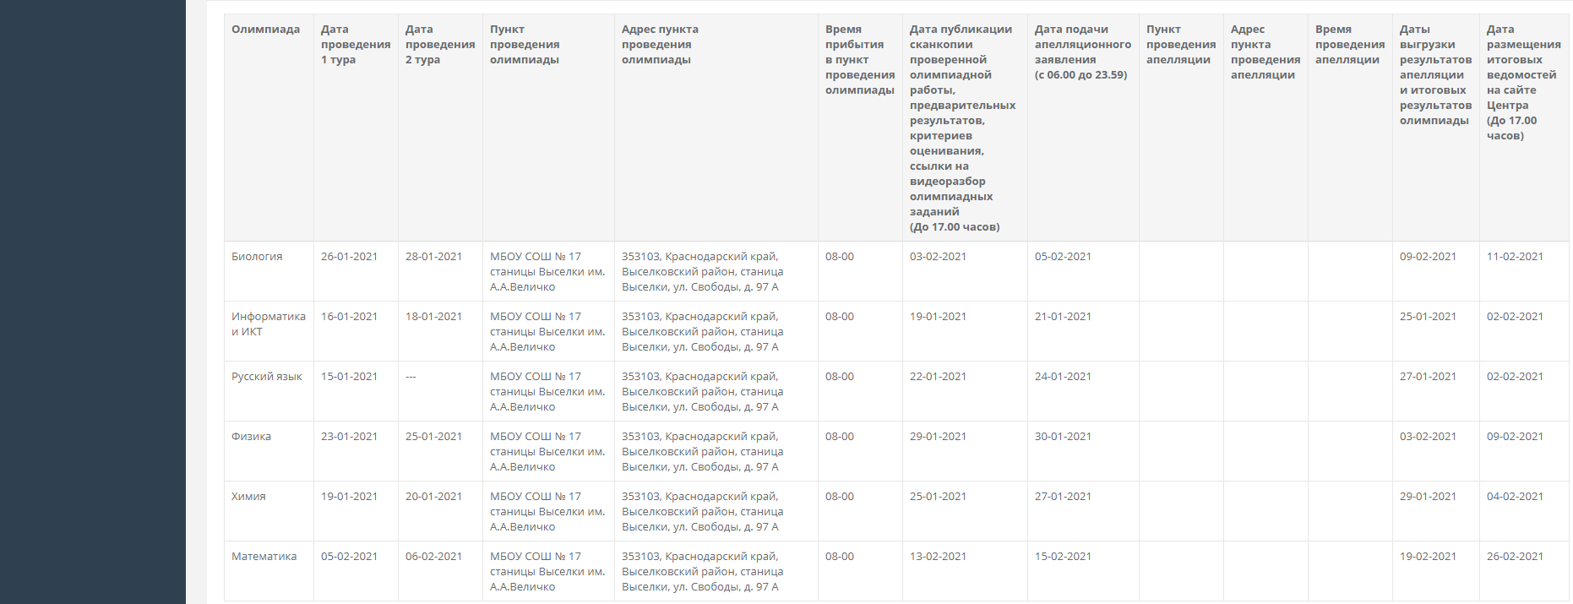
После завершения апелляции статус заявления будет изменен на «Рассмотрено, вынесено решение» и на e-mail, указанный при регистрации, вам придет письмо с подтверждением.

